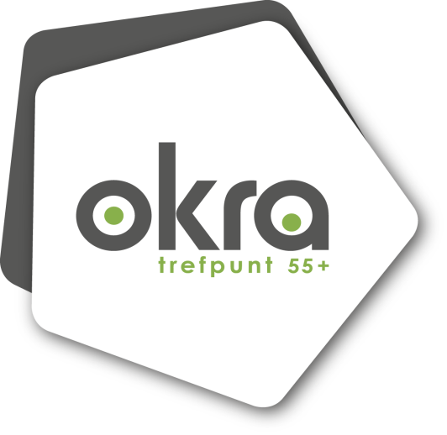
INFO OKRA-Nukerke
December 2023-Januari 2024

Beste OKRA-leden,

FEEST bij OKRA - Nukerke
55-jarig bestaan!!
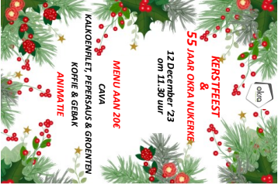
Op dinsdag 12 december vieren wij ons vervroegd Kerstfeest met een smakelijk kerstmaal en veel amusement. Onze menu: Cava, kalkoenfilet, pepersaus en groenten, koffie en gebak voor 20 euro dit jaar in het kader van ons 55-jarig bestaan.
Inschrijving via wijkverantwoordelijke of bestuursleden
Ten laatste 6 december

Wandelen: donderdagen 7 december, 26 december en 18 januari

Op donderdag 7 december starten we op de parking van Het Weidse Hof, Weitstraat, 23, te Nukerke om 14u00 voor een wandeling van ongeveer 6 km. Na de wandeling rusten we uit in de kantine van de manege “Het Weidse Hof “met een goeie pint of een warme drank.
Op dinsdag 26 december, tweede kerstdag, wandelen we traditioneel samen met de club “op stap door Nukerke” in Oudenaarde. Het is een organisatie van wandelclub Hanske De Krijger. We wandelen zoveel mogelijk samen en spreken af om 14u00 in het Bernardustechnicum campus Hoogstraat. Er zijn verschillende wandelafstanden, zelf te kiezen. Vergeet de lidkaart van de wandelclub niet.
Op donderdag 18 januari 2024 is er onze traditionele St. Antoniuswandeling. We starten op het Nukerkeplein om 14u00 voor een korte wandeling. Na de wandeling genieten we in het parochiaal centrum van lekkere wafels met een warme koffie.

Volgende wandeling is gepland op 8 februari 2024

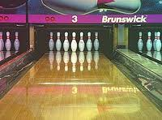
Bowling: donderdag 14 december en 25 januari 2024

Onze eerste bowlingafspraak is al voorbij en we voorzien ons 2de bowlingtreffen op donderdag 14 december in de Bowlingstones te Oudenaarde. We verzamelen om 14u00 om zeker (na de inschrijving) om 14u30 te kunnen starten. Er zijn 2 spellen. Tijdens de pauze genieten we van een koffie met pannenkoek. Gilbert en Marnix zitten klaar om veel deelnemers in te schrijven. We wensen aan alle deelnemers veel plezier en ontspanning. De bowlingdata in 2024 zijn donderdagen 25 januari, 29 februari en 28 maart.

Kaarting: woensdag 6 december

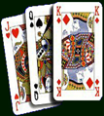
Het kaartseizoen 2023 is afgelopen; De kampioenen zijn bekend. Prijsuitreiking en viering op woensdag 6 december om 14u00.
Als je niet kan aanwezig zijn, zeker een seintje naar Marijke:
055-217323 of desmet.marijke2001@gmail.com.
We leggen nog een kaartje om het af te leren. Nadien sluiten we het kaartseizoen af met een Breughelmaaltijd. Het nieuwe seizoen start op woensdag 7 februari 2024.
We bedanken Marijke, Carine en Alphonsine voor hun volgehouden inspanningen om onze kaarters om de 14 dagen een leuke ontspanning aan te bieden.

Ledenwerving 2024
In de maand december zullen onze bestuursleden en wijkmeesters de laatste leden bezoeken om hun heraansluiting te regelen. Nieuwe leden zijn altijd welkom in onze grote OKRA-familie.

Noteer alvast in uw agenda: zondag 21 januari 2024 in het parochiaal centrum van Nukerke: Toontjes eetfestijn: Hutsepot à volonté, Vol au vent of Scampi’s. Het is een organisatie van de VZW parochiale werken Nukerke. Alle OKRA-leden en hun familie en vrienden zijn van harte welkom.

De voorzitster, bestuursleden en de wijkmeesters wensen jullie en jullie dierbaren een zalige en vredevolle Kersttijd, een leuke overgang van oud naar nieuw en een gezond, voorspoedig en gelukkig 2024.

Voorzitter: Gerda Martens, tel 055/21.93/21; gerdamartens0@gmail.com
O/Voorzitter: Eliën Decatelle, tel 055/210234; elien.decatelle@telenet.be
Schatbewaarder en ledenbestand: Lieve DeVleeschouwer, tel.055/21/24/53;
LieveDevleeschouwer.ldv@gmail.com
Rekeningnr. van OKRA Nukerke: BE 68 7360 0805 7734

